Włocławek, kwiecień 2026 r.
Analiza
stanu gospodarki odpadami komunalnymi
na terenie Miasta Włocławek
za rok 2025



Spis treści
1.1 Podstawa prawna i cel sporządzenia analizy 3
2 Zasady funkcjonowania systemu gospodarowania odpadami komunalnymi 4
2.1. Regulacje prawne z zakresu gospodarowania odpadami komunalnymi 4
2.2 Zasady odbioru odpadów komunalnych od właścicieli nieruchomości 5
2.3 Punkt Selektywnego Zbierania Odpadów Komunalnych 7
3. Charakterystyka Miasta Włocławek 10
3.1 Liczba mieszkańców 10
3.2 Liczba osób ujętych w deklaracjach 10
3.3 Liczba właścicieli nieruchomości, którzy nie zawarli umowy, o której mowa w art. 6 ust. 1, w imieniu, których gmina powinna podjąć działania, o których mowa w art. 6 ust. 6-12 10
4. Ocena możliwości technicznych i organizacyjnych gminy w zakresie gospodarowania odpadami komunalnymi 11
4.1. Możliwości przetwarzania niesegregowanych (zmieszanych) odpadów komunalnych, bioodpadów stanowiących odpady komunalne oraz przeznaczonych do składowania pozostałości z sortowania odpadów komunalnych i pozostałości z procesu mechaniczno- biologicznego przetwarzania niesegregowanych (zmieszanych) odpadów komunalnych 11
4.2. Potrzeby inwestycyjne związane z gospodarowaniem odpadami komunalnymi 16
4.3. Masa wszystkich odpadów komunalnych wytworzonych na terenie Miasta Włocławek 16
4.4. Ilość niesegregowanych (zmieszanych) odpadów komunalnych i bioodpadów stanowiących odpady komunalne, odbieranych z terenu gminy oraz przeznaczonych do składowania pozostałości z sortowania odpadów komunalnych i pozostałości z procesu mechaniczno - biologicznego przetwarzania niesegregowanych (zmieszanych) odpadów komunalnych 20
5. Opłaty za gospodarowanie odpadami komunalnymi 23
5.1. Koszty poniesione w związku z odbieraniem, odzyskiem, recyklingiem i unieszkodliwianiem odpadów komunalnych w podziale na wpływy, wydatki i nadwyżki z opłat za gospodarowanie odpadami komunalnymi 23
6. Poziomy recyklingu osiągnięte przez Miasto Włocławek 24
6.1. Poziom ograniczania masy odpadów komunalnych ulegających biodegradacji przekazywanych do składowania. 24
6.2. Poziom przygotowania do ponownego użycia i recyklingu odpadów komunalnych 25
6.3. Poziom składowania odpadów komunalnych i odpadów pochodzących z przetwarzania odpadów komunalnych 25
7. Masa odpadów komunalnych wytworzonych na terenie gminy przekazanych do termicznego przekształcania oraz stosunek masy odpadów komunalnych przekazanych do termicznego przekształcania do masy odpadów komunalnych wytworzonych na terenie gminy 25
8. Podsumowanie 25

Wprowadzenie

Podstawa prawna i cel sporządzenia analizy

Zgodnie z art. 3 ust. 2 pkt 10 ustawy z dnia 13 września 1996 roku o utrzymaniu czystości
i porządku w gminach (Dz. U. z 2025 poz. 733) gminy dokonują corocznej analizy stanu gospodarki odpadami, w celu weryfikacji możliwości technicznych i organizacyjnych gminy w zakresie gospodarowania odpadami komunalnymi. Przepis ten doprecyzowuje art. 9 tb przedmiotowej ustawy, który wskazuje, iż analiza stanu gospodarki odpadami komunalnymi sporządzona jest na podstawie sprawozdań złożonych przez podmioty odbierające odpady komunalne od właścicieli nieruchomości, podmioty prowadzące punkty selektywnego zbierania odpadów komunalnych, podmioty zbierające odpady komunalne, informacji przekazanych przez prowadzących instalacje komunalne oraz na podstawie rocznego sprawozdania z realizacji zadań z zakresu gospodarowania odpadami komunalnymi oraz innych dostępnych danych o czynnikach wpływających na koszty systemu gospodarowania odpadami komunalnymi.
Analiza ta obejmuje w szczególności:
- możliwości gminy w zakresie przetwarzania niesegregowanych (zmieszanych) odpadów komunalnych, bioodpadów stanowiących odpady komunalne oraz przeznaczonych do składowania pozostałości z sortowania odpadów komunalnych i pozostałości z procesu mechaniczno- biologicznego przetwarzania niesegregowanych (zmieszanych) odpadów komunalnych;
- potrzeby inwestycyjne związane z gospodarowaniem odpadami komunalnymi;
- koszty poniesione w związku z odbieraniem, odzyskiem, recyklingiem i unieszkodliwianiem odpadów komunalnych w podziale na wpływy, wydatki i nadwyżki z opłat za gospodarowanie odpadami komunalnymi;
- liczbę mieszkańców;
- liczbę właścicieli nieruchomości, którzy nie zawarli umowy, o której mowa w art. 6 ust. 1, w imieniu których gmina powinna podjąć działania, o których mowa w art. 6 ust. 6-12;
- ilość odpadów komunalnych wytwarzanych na terenie gminy;
- ilość niesegregowanych (zmieszanych) odpadów komunalnych i bioodpadów stanowiących odpady komunalne, odbieranych z terenu gminy oraz przeznaczonych do składowania pozostałości
z sortowania odpadów komunalnych i pozostałości z procesu mechaniczno- biologicznego przetwarzania niesegregowanych (zmieszanych) odpadów komunalnych;
- uzyskane poziomy przygotowania do ponownego użycia i recyklingu odpadów komunalnych;
- masę odpadów komunalnych wytworzonych na terenie gminy przekazanych
do termicznego przekształcania oraz stosunek masy odpadów komunalnych przekazanych
do termicznego przekształcania do masy odpadów komunalnych wytworzonych na terenie gminy.
Analiza stanu gospodarki odpadami komunalnymi dostarcza niezbędnych informacji
dla stworzenia efektywnego systemu gospodarki odpadami komunalnymi.

Zasady funkcjonowania systemu gospodarowania odpadami komunalnymi

Regulacje prawne z zakresu gospodarowania odpadami komunalnymi
- Ustawa o utrzymaniu czystości porządku w gminach z dnia 13 września 1996 roku
(Dz. U. z 2025 r., poz. 733);
- Ustawa o odpadach z dnia 14 grudnia 2012 roku (Dz. U. z 2023 r., poz. 1587 ze zm.);
- Rozporządzenie Ministra Środowiska z dnia 15 grudnia 2017 roku w sprawie poziomów ograniczenia masy odpadów komunalnych ulegających biodegradacji (Dz. U. z 2017 r., poz. 2412);
- Rozporządzeniu Ministra Klimatu i Środowiska z dnia 3 sierpnia 2021 roku w sprawie sposobu obliczania poziomów przygotowania do ponownego użycia i recyklingu odpadów komunalnych
(Dz. U. z 2021 r., poz. 1530);
- Rozporządzenie Ministra Klimatu z dnia 2 stycznia 2020 roku w sprawie katalogu odpadów
(Dz. U. z 2020 r., poz. 10).

Uchwały Rady Miasta Włocławek w zakresie gospodarowania odpadami:
- Uchwała nr XX/27/2020 Rady Miasta Włocławek z dnia 3 marca 2020 roku w sprawie regulaminu utrzymania czystości i porządku na terenie Gminy Miasto Włocławek (tekst jednolity: Dz. Urz. Woj. Kuj. – Pom. z 2023 r. poz. 8186);
- Uchwała nr XX/28/2020 Rady Miasta Włocławek z dnia 3 marca 2020 roku w sprawie określenia szczegółowego sposobu i zakresu świadczenia usług w zakresie odbierania odpadów komunalnych od właścicieli nieruchomości i zagospodarowania tych odpadów, w zamian za uiszczoną przez właściciela nieruchomości opłatę za gospodarowanie odpadami komunalnymi (tekst jednolity:
Dz. Urz. Woj. Kuj. – Pom. z 2023 r. poz. 8187);
- Uchwała nr XX/29/2020 Rady Miasta Włocławek z dnia 3 marca 2020 roku w sprawie wyboru metody ustalenia opłaty za gospodarowanie odpadami komunalnymi oraz ustalenia stawki takiej opłaty (tekst jednolity: Dz. Urz. Woj. Kuj. – Pom. z 2023 r. poz. 8189);
- Uchwała nr XX/30/2020 Rady Miasta Włocławek z dnia 3 marca 2020 roku w sprawie określenia terminu, częstotliwości i trybu uiszczania opłaty za gospodarowanie odpadami komunalnymi (Dz. Urz. Woj. Kuj. – Pom. z 2020 r. poz. 1443);
- Uchwała nr XX/31/2020 Rady Miasta Włocławek z dnia 3 marca 2020 roku w sprawie zwolnienia
w części z opłaty za gospodarowanie odpadami komunalnymi właścicieli nieruchomości zabudowanych budynkami mieszkalnymi jednorodzinnymi kompostujących bioodpady stanowiące odpady komunalne w kompostowniku przydomowym (Dz. Urz. Woj. Kuj. – Pom. z 2020 r. poz. 1444);
- Uchwała nr XX/32/2020 Rady Miasta Włocławek z dnia 3 marca 2020 roku w sprawie określenia wzoru deklaracji o wysokości opłaty za gospodarowanie odpadami komunalnymi składanej przez właścicieli nieruchomości położonych na terenie Gminy Miasto Włocławek oraz określenia warunków i trybu składania deklaracji za pomocą środków komunikacji elektronicznej (Dz. Urz. Woj. Kuj. – Pom. z 2020 r. poz. 1445);
- Uchwała nr XI/106/2024 Rady Miasta Włocławek z dnia 3 grudnia 2024 r. zmieniająca uchwałę
w sprawie wyboru metody ustalenia opłaty za gospodarowanie odpadami komunalnymi oraz ustalenia stawki takiej opłaty (Dz. Urz. Woj. Kuj. – Pom. z 2024 r. poz. 7225).

Zasady odbioru odpadów komunalnych od właścicieli nieruchomości

Z dniem 1 stycznia 2012 roku weszła w życie ustawa z dnia 1 lipca 2011 roku o zmianie ustawy o utrzymaniu czystości i porządku w gminach oraz niektórych innych ustaw (Dz. U. z 2016 r. poz. 250 ze zm.), zgodnie z którą przedsiębiorcy odbierający odpady komunalne od właścicieli nieruchomości nie działają już na podstawie udzielonych zezwoleń, lecz wpisów do rejestru działalności regulowanej. Zgodnie z nowelizacją ustawy, w ramach przejęcia przez gminę „władztwa” nad odpadami, od 1 lipca 2013 roku umowy z przedsiębiorcami na odbiór odpadów, nie zawierają już właściciele poszczególnych nieruchomości, ale gmina.
Na mocy ustawy o utrzymaniu czystości i porządku w gminach systemem gospodarowania odpadami komunalnymi Gmina objęła wyłącznie właścicieli nieruchomości zamieszkałych. Odbiór odpadów z nieruchomości niezamieszkałych realizowany jest na podstawie indywidualnie zawieranych umów pomiędzy zainteresowanym, a podmiotem świadczącym usługi w zakresie odbioru odpadów komunalnych, który winien posiadać wpis do rejestru działalności regulowanej.
W analizowanym roku 2025 odpady komunalne odbierane i zagospodarowane były od właścicieli nieruchomości zamieszkałych przez Miasto Włocławek za pośrednictwem:
- Włocławskiego Przedsiębiorstwa Komunalnego Sp. z o.o. Umowa BZP.272.71.2023 z dnia 15 grudnia 2023 r. o świadczenie usług w zakresie odbierania odpadów komunalnych od właścicieli nieruchomości, na których zamieszkują mieszkańcy, położonych na terenie Gminy Miasto Włocławek z terminem realizacji od 01 stycznia 2024 roku do dnia 31 grudnia 2026 roku.
Przedmiotem umowy jest:
- świadczenie usługi polegającej na odbiorze odpadów komunalnych pochodzących z gospodarstw domowych od właścicieli nieruchomości, na których zamieszkują mieszkańcy, położonych na terenie Gminy Miasto Włocławek,
- dostarczanie właścicielom nieruchomości pojemników, worków i kontenerów przeznaczonych do zbierania poszczególnych rodzajów odpadów i świadczenie usług związanych z utrzymaniem ich w odpowiednim stanie sanitarnym, porządkowym i technicznym.

- Przedsiębiorstwa Gospodarki Komunalnej „Saniko” Sp. z o.o. Umowa nr BZP.272.76.2023 z dnia 28 grudnia 2023 r. na realizację zadania pn. „Zagospodarowanie odpadów komunalnych” z terminem realizacji od 01 stycznia 2024 roku do 31 grudnia 2026 roku.
Przedmiotem umowy jest:
- zagospodarowanie odpadów komunalnych pochodzących z gospodarstw domowych od właścicieli nieruchomości zamieszkałych położonych na terenie Gminy Miasto Włocławek wraz z odbiorem wybranych frakcji odpadów,
- zorganizowanie i prowadzenie na terenie Gminy Miasto Włocławek jednego stacjonarnego punktu selektywnego zbierania odpadów komunalnych (PSZOK),
- zorganizowanie na terenie Gminy Miasto Włocławek i obsługa punktu zajmującego się obsługą mieszkańców (POK) dostosowanego do osób niepełnosprawnych wraz z prowadzeniem działań informacyjnych w zakresie świadczonych przez Wykonawcę usług oraz działań promujących selektywną zbiórkę odpadów komunalnych.

W ramach umowy na zagospodarowanie odpadów komunalnych w roku 2025 odbywała się zbiórka mebli i innych odpadów wielkogabarytowych, w tym zużytego sprzętu elektrycznego
i elektronicznego u „źródła” tj. w miejscu wytworzenia, codziennie w dni robocze od poniedziałku
do piątku, na wyznaczonych przez Zamawiającego (Miasto Włocławek) trasach. Zbiórka obejmowała cały teren miasta Włocławek. W zabudowie jednorodzinnej nie rzadziej niż raz w miesiącu, natomiast w zabudowie wielolokalowej nie rzadziej niż dwa razy w miesiącu.
Na terenie miasta zamontowano 4 Stacje na Drobne Elektroodpady. Stacje przystosowane są do zbiórki drobnych elektroodpadów takich jak: baterie, żarówki, sprzęt komputerowy (tonery), ładowarki, telefony. Pojemniki posiadają 7 wkładów o pojemności 30 l z wrzutem dopasowanym kształtem i oznaczonym piktogramem.
Mieszkańcy mieli możliwość dostarczania przeterminowanych leków do pojemników ustawionych w 36 aptekach biorących udział w zbiórce przeterminowanych leków pochodzących z gospodarstw domowych.
Ponadto w roku 2025 zorganizowano system odbioru i zagospodarowaniu odpadów typu odzież i tekstylia od mieszkańców Miasta Włocławek. Umowa nr 27/2025 zawarta w dniu 25 sierpnia 2025 r z Przedsiębiorstwem Gospodarki Komunalnej „Saniko” Sp. z o.o., z terminem realizacji od 01 września 2025 r. do 31 grudnia 2025 r. Przedmiotem umowy było ustawienie 6 szt. pojemników (oddzielnie na odzież - 3 szt. i oddzielnie na tekstylia - 3 szt. o pojemności 1100 litrów) na wyznaczonych przez Zamawiającego punktach odbioru (6 punktów). Odbiór odpadów odbywał się raz w miesiącu (soboty) na wyznaczonych osiedlach.

Punkt Selektywnego Zbierania Odpadów Komunalnych

Dla właścicieli nieruchomości zobowiązanych do uiszczenia opłaty za gospodarowanie odpadami komunalnymi i ich mieszkańców na rzecz Miasta Włocławek, dostępny był Punkt Selektywnego Zbierania Odpadów Komunalnych zlokalizowany przy ul. Komunalnej 4 we Włocławku i obsługiwany przez Przedsiębiorstwo Gospodarki Komunalnej „Saniko” Sp. z o.o. w ramach zawartej umowy
nr BZP.272.76.2023 z dnia 28 grudnia 2023 r. Punkt czynny w dni robocze - od poniedziałku do piątku od 9⁰⁰ do 17⁰⁰, sobota od 9⁰⁰ do 15⁰⁰. W godzinach 12⁰⁰ - 12³⁰ przerwa techniczna.
Do PSZOK można było dostarczać selektywnie wytworzone odpady komunalne:
- odpady z papieru,
- odpady metali,
- odpady z tworzyw sztucznych,
- odpady opakowaniowe wielomateriałowe,
- odpady ze szkła,
- odpady niebezpieczne,
- przeterminowane leki,
- chemikalia,
- odpady niekwalifikujące się do odpadów medycznych powstałych w gospodarstwie domowym
w wyniku przyjmowania produktów leczniczych w formie iniekcji i prowadzenia monitoringu poziomu substancji we krwi, w szczególności igieł i strzykawek,
- zużyte baterie i akumulatory,
- zużyty sprzęt elektryczny i elektroniczny,
- meble i inne odpady wielkogabarytowe,
- odpady budowlane i rozbiórkowe pochodzące z gospodarstw domowych w ilości do 0,5 metra sześciennego na gospodarstwo domowe na każdy rok kalendarzowy,
- zużyte opony w liczbie do 4 sztuk liczonych łącznie na gospodarstwo domowe na każdy rok kalendarzowy,
- tekstylia i odzież.
Na terenie PSZOK funkcjonuje punkt napraw i wymiany rzeczy używanych. Mieszkańcy Miasta Włocławek mieli możliwość pozbywania się rzeczy, które nie są im potrzebne, nie stanowią odpadów i są w dobrym stanie technicznym. Przedmioty te mogły być zabierane przez inne zainteresowane osoby. Punkt jest wyposażony w pomieszczenie, w którym prowadzone są drobne naprawy przynoszonych przedmiotów oraz punkt wystawienniczy, w którym znajdują się rzeczy do ponownego wykorzystania. Dodatkowo funkcjonuje także platforma, która pozwala mieszkańcom na przeglądanie rzeczy znajdujących się w punkcie wymiany. Punkt wymiany cieszył się bardzo dużym zainteresowaniem. W ciągu całego 2025 roku wydano z punktu przedmioty niebędące odpadami typu meble w ilości 1,3520 Mg oraz książki, zabawki, sprzęt sportowy w ilości 2,1940 Mg.

Punkt Selektywnego Zbierania Odpadów Komunalnych

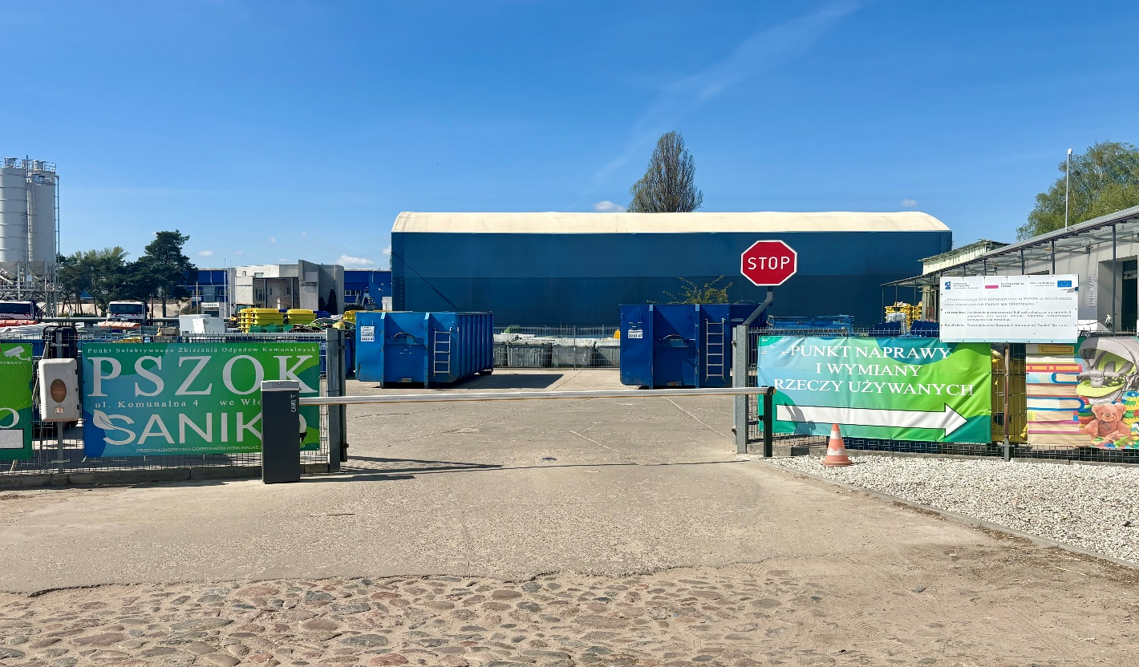

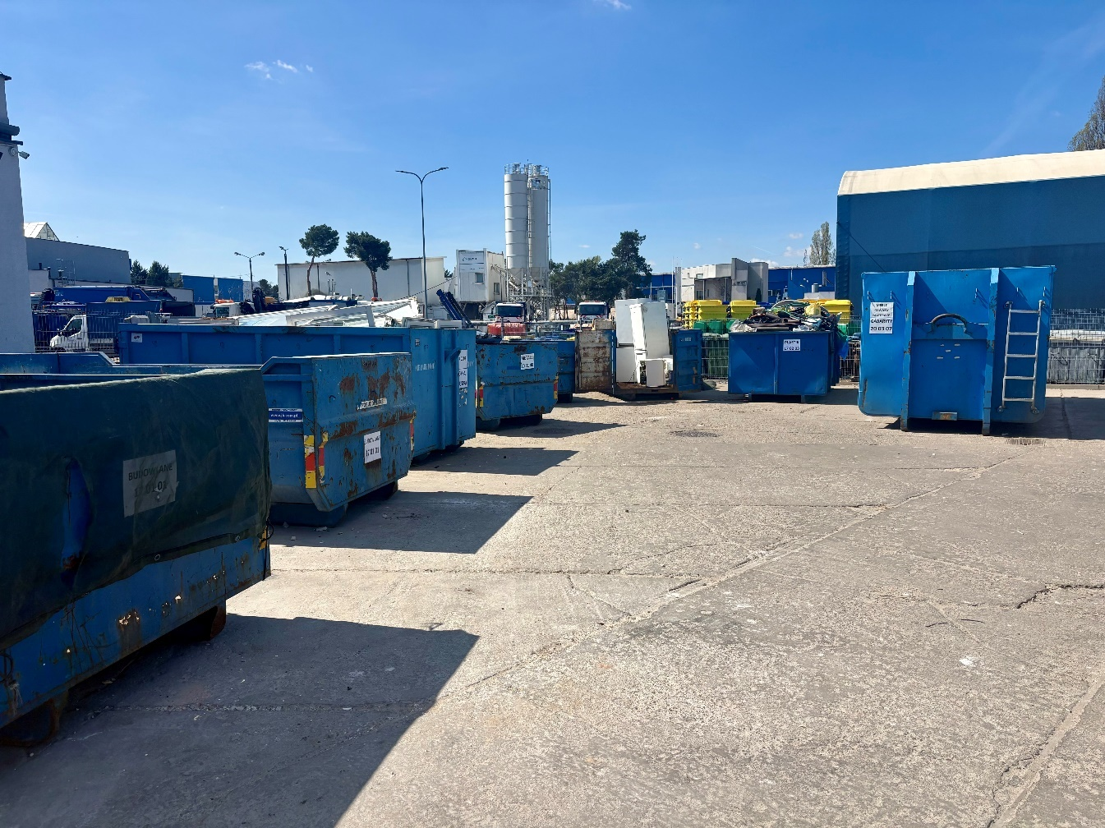
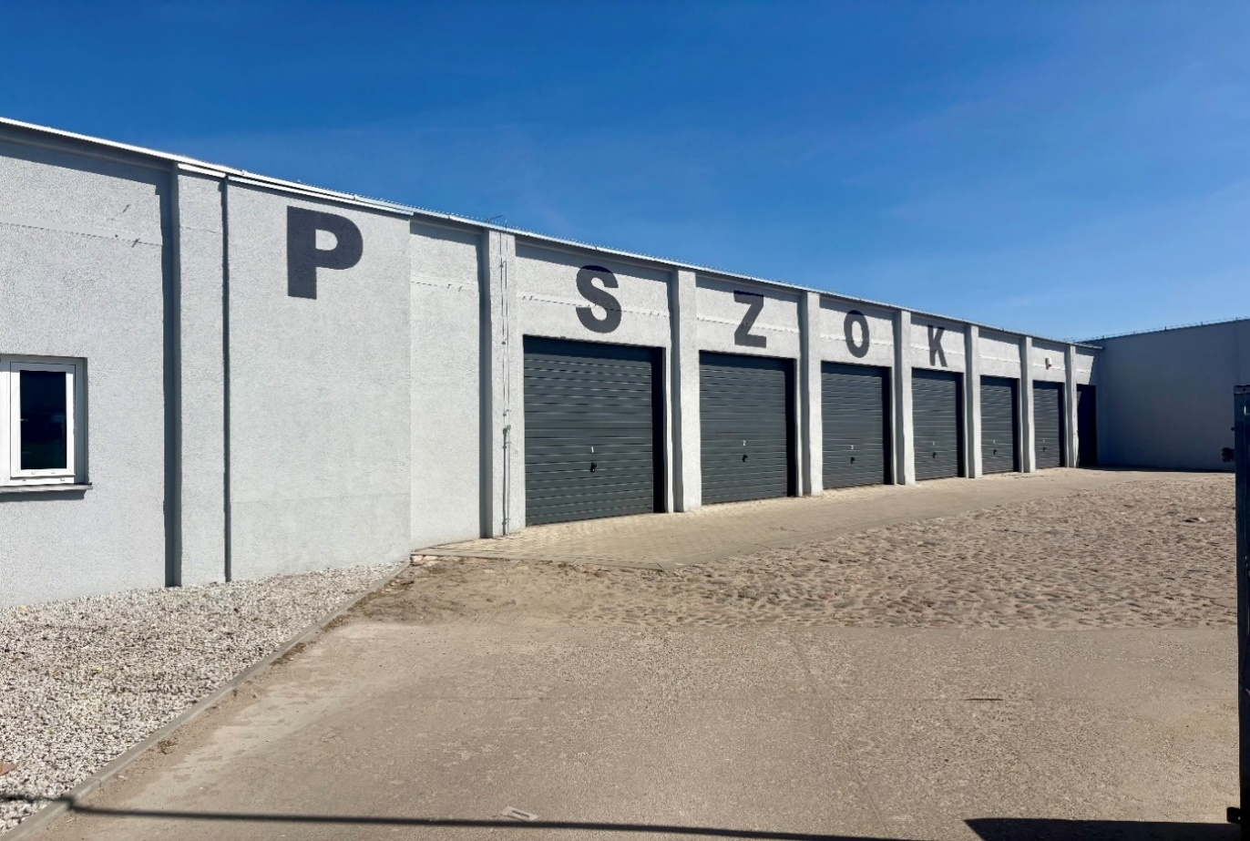

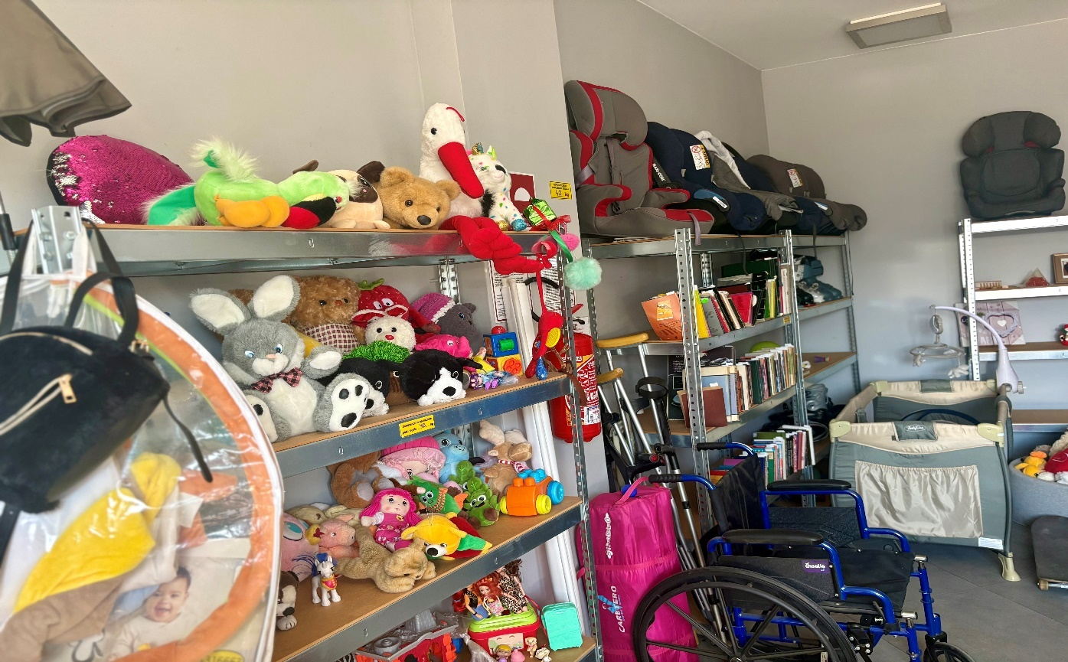

3. Charakterystyka Miasta Włocławek

Włocławek – miasto powiatowe w województwie kujawsko - pomorskim, nad Wisłą, przy ujściu Zgłowiączki, powiat grodzki, siedziba powiatu włocławskiego. Jedno z głównych miast województwa (trzecie pod względem wielkości), historyczna stolica Kujaw. Miasto jest siedzibą biskupstwa włocławskiego. Włocławek uzupełnia stolicę województwa w pełnieniu usług administracyjnych, edukacyjnych, kulturalnych, gospodarczych, turystycznych i rozrywkowych. Powierzchnia wynosi
85,09 km².

Liczba mieszkańców

Liczba zameldowanych mieszkańców Miasta Włocławek według danych pochodzących
z rejestru mieszkańców gminy, zgodnie z ustawą z dnia 24 września 2010 roku o ewidencji ludności
(Dz. U. z 2026 roku poz. 384) na dzień 31.12.2025 roku wyniosła 91 642.

Liczba osób ujętych w deklaracjach

Zgodnie z ustawą o utrzymaniu czystości i porządku w gminach właściciel nieruchomości obowiązany jest do złożenia deklaracji o wysokości opłaty za gospodarowanie odpadami komunalnymi w terminie 14 dni od dnia zamieszkania na danej nieruchomości pierwszego mieszkańca lub powstania na danej nieruchomości odpadów komunalnych. Liczba mieszkańców na podstawie złożonych deklaracji, zamieszkujących na terenie Miasta Włocławek w roku 2025 wyniosła 81 866.
Różnica pomiędzy ilością osób zameldowanych (91 642), a zamieszkałych może wynikać z faktu, że część mieszkańców zameldowanych faktycznie zamieszkuje na terenie innej gminy, przebywa za granicą lub kontynuuje naukę poza miejscem stałego zameldowania.

Liczba właścicieli nieruchomości, którzy nie zawarli umowy, o której mowa w art. 6 ust. 1, w imieniu, których gmina powinna podjąć działania, o których mowa w art. 6 ust. 6-12

W 2025 roku kontrolowano właścicieli nieruchomości, którzy nie byli obowiązani do ponoszenia opłat za gospodarowanie odpadami komunalnymi na rzecz gminy do okazania umowy i dowodów uiszczenia opłat za pozbywanie się zebranych na terenie nieruchomości odpadów komunalnych.
W powyższych kontrolach nie stwierdzono przypadków, skutkujących podjęciem działań na podstawie art. 6 ust. 6-12 ustawy z dnia 13 września 1996 r. o utrzymaniu czystości i porządku w gminach.

Ocena możliwości technicznych i organizacyjnych gminy w zakresie gospodarowania odpadami komunalnymi

Możliwości przetwarzania niesegregowanych (zmieszanych) odpadów komunalnych, bioodpadów stanowiących odpady komunalne oraz przeznaczonych do składowania pozostałości z sortowania odpadów komunalnych i pozostałości z procesu mechaniczno- biologicznego przetwarzania niesegregowanych (zmieszanych) odpadów komunalnych

Pod pojęciem przetwarzanie rozumie się procesy odzysku lub unieszkodliwiania, w tym przygotowanie poprzedzające odzysk lub unieszkodliwianie. Możliwość przetwarzania zmieszanych odpadów komunalnych wiąże się z ich zagospodarowaniem w poszczególnych instalacjach odzysku (głównie) instalacjach mechaniczno – biologicznego przetwarzania odpadów komunalnych lub unieszkodliwiana (głównie składowanie odpadów na składowiskach).
Odpady, z uwzględnieniem hierarchii sposobów postępowania z odpadami, w pierwszej kolejności poddaje się przetwarzaniu w miejscu ich powstania. Odpady, które nie mogą być przetworzone w miejscu ich powstania przekazuje się, uwzględniając hierarchię sposobów postępowania z odpadami oraz najlepszą dostępną technikę, o której mowa w art. 207 ustawy z dnia 27 kwietnia 2001 r. – Prawo ochrony środowiska (Dz. U. z 2025 r. poz. 647 ze zm.) lub technologię, o której mowa w art. 143 tej ustawy. Podmiot odbierający odpady komunalne od właścicieli nieruchomości jest obowiązany przekazywać niesegregowane (zmieszany) odpady komunalne do instalacji komunalnej zapewniającej przetwarzanie tych odpadów. Natomiast z selektywnie zebranymi odpadami komunalnymi podmiot odbierający powinien postępować zgodnie z hierarchią sposobów postępowania z odpadami.
Odebrane z terenu Miasta Włocławek niesegregowane (zmieszane) odpady komunalne (kod 20 03 01 ) w 99,43 % przekazywane były do Regionalnego Zakładu Utylizacji Odpadów Komunalnych w Machnaczu, Machnacz 41a, 87-880 Brześć Kujawski (dalej RZUOK). Instalacja posiada status Instalacji komunalnej do mechaniczno – biologicznego przetwarzania zmieszanych odpadów komunalnych, selektywnie zebranych odpadów zielonych i innych bioodpadów oraz składowania pozostałości z sortowania. Nieznaczna część pozostałych odpadów zmieszanych przekazana była do EKO-MYŚL Sp. z o.o. ul. Dalsze 36, 74-300 Myślibórz; Przedsiębiorstwa Usług Komunalnych w Lipnie Sp. z o.o. ul. Kardynała Wyszyńskiego 56, 87-600 Lipno; ATF Spółka z o.o. Spółka komandytowa, Chojnica 2, 78-650 Mirosławiec; Przedsiębiorstwa Gospodarki Komunalnej i Mieszkaniowej w Inowrocławiu Sp. z o.o. i NOVAGO Żnin Sp. z o.o.
Odpady o kodzie 20 01 08 i 20 02 01 przekazywane również były w przeważającej części (99,80 %) do instalacji zlokalizowanej w Machnaczu oraz do REMONDIS Bydgoszcz SA. w Bydgoszczy i Best Polymers Group S.A. z Aleksandrowa Kujawskiego.

W tabeli nr 1 wykazano wydajność Instalacji w miejscowości Machnacz, do której w przewarzające części kierowane były odpady komunalne z terenu Miasta Włocławek, celem określenia możliwości przetwarzania zmieszanych odpadów komunalnych, bioodpadów oraz pozostałości z sortowania i pozostałości z mechaniczno – biologicznego przetwarzania odpadów komunalnych przeznaczonych do składowania. Zdolność przerobowa instalacji w analizowanym okresie była wystarczająca do przyjmowania odpadów komunalnych z terenu Miasta Włocławek.

Tabela nr 1. Wydajność instalacji w miejscowości Machnacz, a potrzeby z zakresie zagospodarowania odpadów komunalnych

Zakład - nazwa | Instalacja | Przepustowość  Mg/rok | Ilość odpadów z terenu Miasta Włocławek przekazana do RIPOK  w Machnaczu
Regionalny Zakład Utylizacji Odpadów Komunalnych w Machnaczu | Sortownia odpadów zmieszanych i selektywnie zbieranych | 75 000,00 | 21 887,8800 | Niesegregowane (zmieszane) odpady komunalne (odpady o kodzie 20 03 01)
Regionalny Zakład Utylizacji Odpadów Komunalnych w Machnaczu | kompostownia | 22 000,00 | 7 467,6800 | Bioodpady (odpady o kodzie 20 01 08, 20 02 01)
Regionalny Zakład Utylizacji Odpadów Komunalnych w Machnaczu | Składowisko odpadów | 90 000,00 | 5 283,4900 | Pozostałości po mechaniczno- biologicznym przetwarzaniu odpadów zmieszanych (odpady o kodzie 19 12 12 i 19 05 99 przeznaczonych do składowania)

Regionalna Instalacja Przetwarzania Odpadów Komunalnych w Machnaczu, gmina Brześć Kujawski 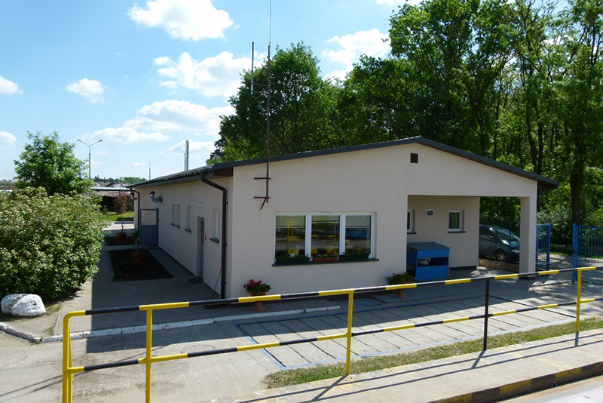

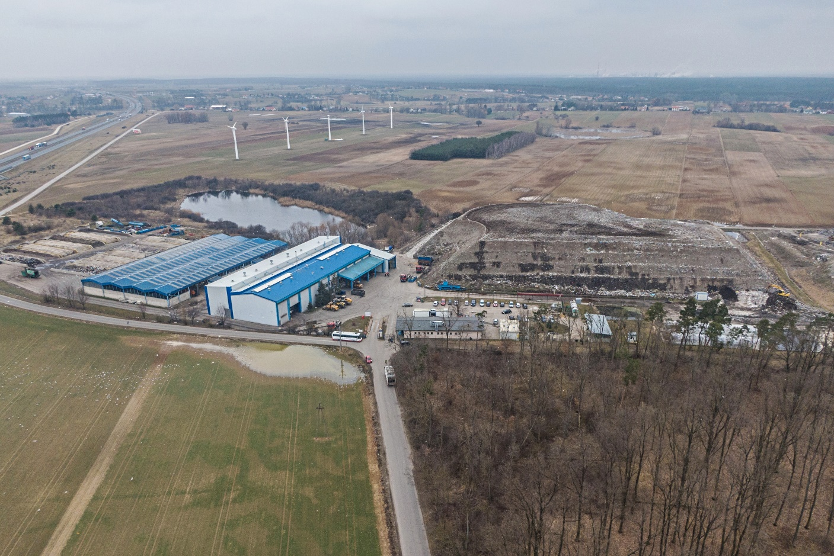

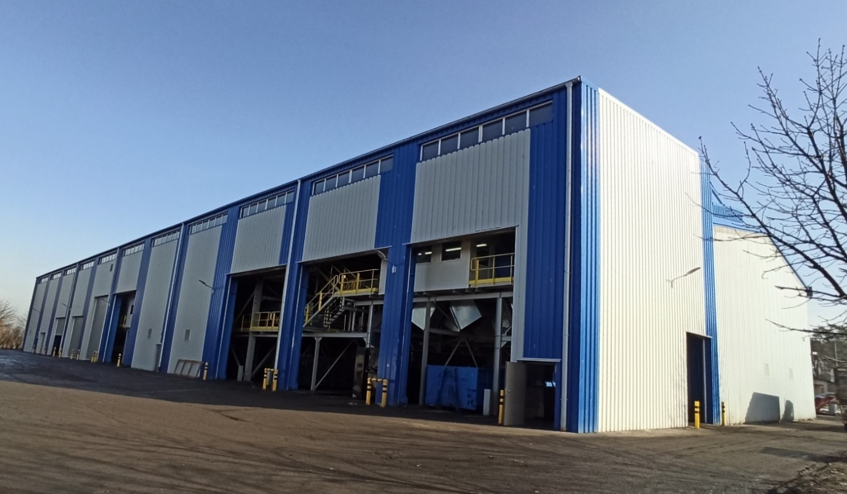

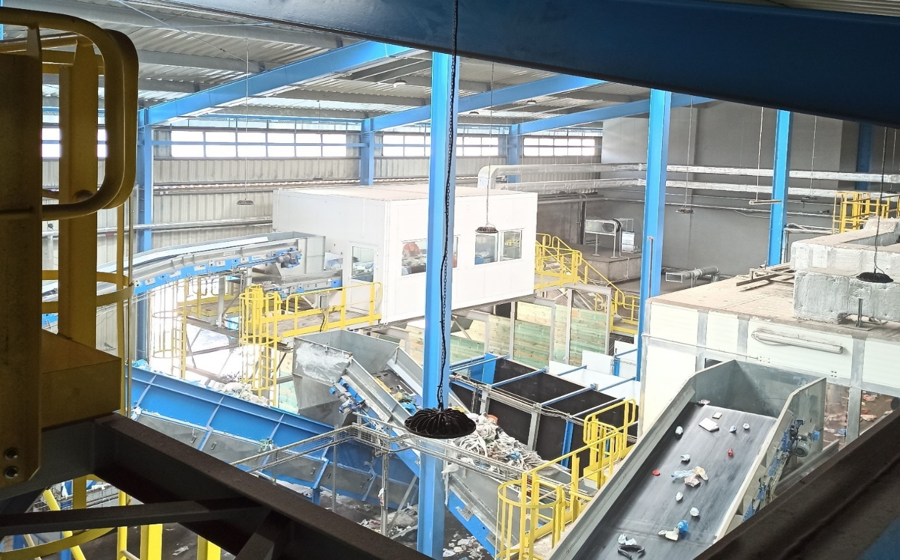

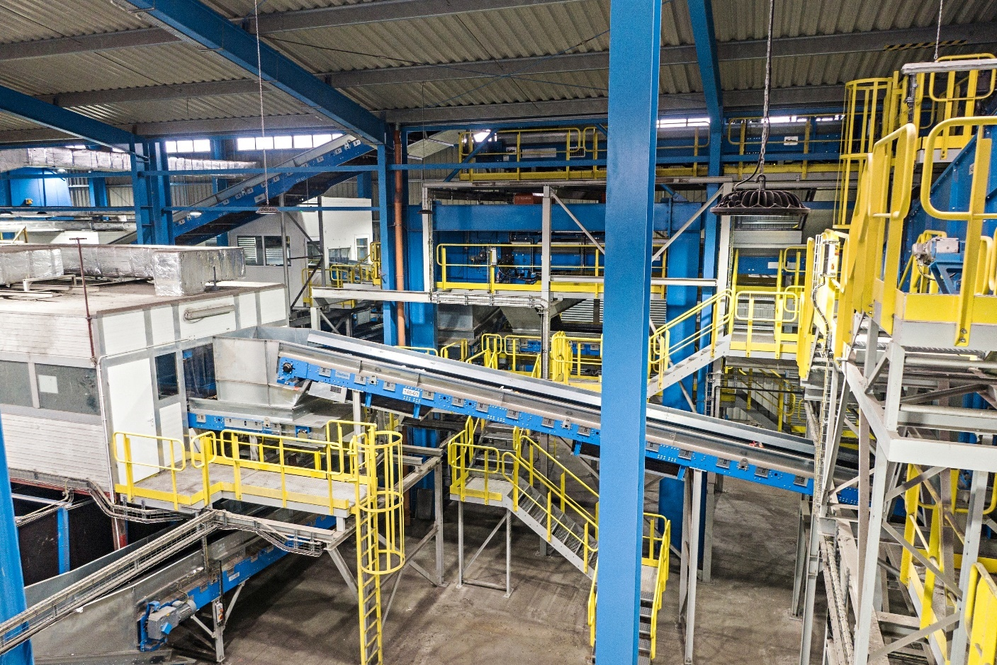

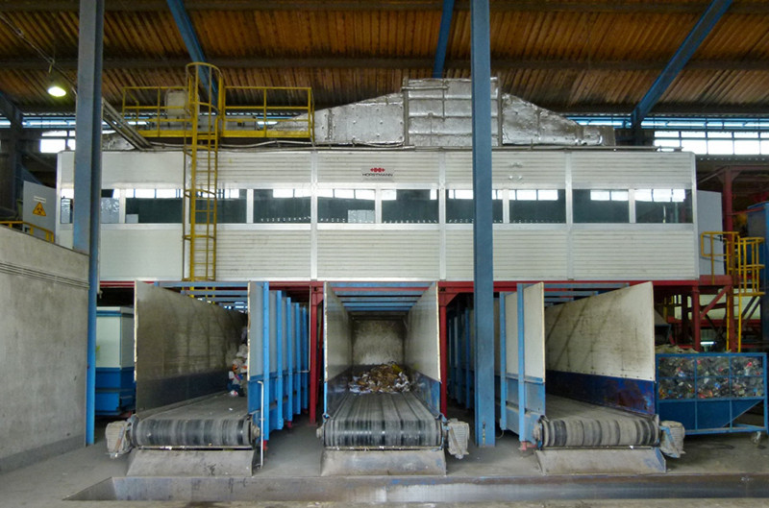

Potrzeby inwestycyjne związane z gospodarowaniem odpadami komunalnymi

Potrzeby inwestycyjne związane z gospodarowaniem odpadami komunalnymi przejawiają się głównie w zakresie konieczności utworzenia drugiego Punktu Selektywnego Zbierania Odpadów Komunalnych (PSZOK) we Włocławku. W tym zakresie w 2025 r. opracowana została dokumentacja projektowo – kosztorysowa drugiego Punktu Selektywnego Zbierania Odpadów Komunalnych (PSZOK) we Włocławku przy ul. Papieżka na terenie nieruchomości oznaczonej ewidencyjnie jako działka nr 17/20, obręb Włocławek, KM 116/2.
Dodatkowo istnieje potrzeba budowy obiektów magazynowych do zbierania odpadów pobudowlanych na terenie Miasta Włocławek, które zapewnią bezpieczne, zgodne z przepisami prawa ochrony środowiska oraz efektywne zarządzanie odpadami wytwarzanymi podczas inwestycji budowlanych i remontowych. W roku 2025 pozyskano kompletną dokumentację projektowo – kosztorysową na realizację zadania pn. „Budowa budynku i wiaty tymczasowego magazynowania odpadów wraz z infrastrukturą na działce nr 4/34 w obrębie ewidencyjnym Kawka”.
Najważniejszą potrzebą Miasta Włocławek jest zapewnienie alternatywnego sposobu zagospodarowania frakcji odpadów komunalnych zmieszanych. Potrzeba ta zostanie zrealizowana poprzez budowę Instalacji Termicznego Przetwarzania Odpadów. Inwestycja jest realizowana przez podmiot prywatny spółkę PRE ZERO. W roku 2025 rozpoczęła się budowa obiektu. Planowany termin ukończenia to rok 2027. Moc przerobowa określona jest na 90 000 Mg. Realizacja tej inwestycji jest kluczowa biorąc pod uwagę koszt zagospodarowania odpadów, ich ekologiczne wykorzystanie, a także możliwość włączenia instalacji w system dostarczania ciepła do Miasta Włocławek.

Masa wszystkich odpadów komunalnych wytworzonych na terenie Miasta Włocławek

Na podstawie sprawozdań otrzymanych od przedsiębiorców odbierających odpady komunalne, danych z Punktu Selektywnego Zbierania Odpadów Komunalnych oraz odpadów zbieranych
w punktach skupu z obszaru gminy w 2025 roku odebrano i zebrano 39 576,3893 Mg. W masie tej zawarte są wszystkie odpady uwzględnione przez przedsiębiorców w sprawozdaniach rocznych,
tj. odpady z grupy 20, 15, 17 oraz 16.
W tabeli nr 2 zawarto dane dotyczące ilości odebranych i zebranych odpadów komunalnych
z podziałem na poszczególne frakcje.

Tabela nr 2. Masa odpadów odebranych i zebranych z terenu Miasta Włocławek
L.p | Kod odpadów | Rodzaj odpadów | Masa odebranych odpadów komunalnych [Mg] | Masa zebranych odpadów komunalnych  w PSZOK | Masa zebranych odpadów komunalnych (punkty skupu)
 | 15 01 01 | Opakowania z papieru i tektury | 1 740,4610 | 42,3400 | 159,9460
 | 15 01 02 | Opakowania z tworzyw sztucznych | 1 576,5130 | 1,3740 | 17,8200
 | 15 01 04 | Opakowania z metali | 16,2000 | 0,0000 | 107,6887
 | 15 01 06 | Zmieszane odpady opakowaniowe | 127,8450 | 0,0000 | 0,0000
 | 15 01 07 | Opakowania ze szkła | 1 348,0400 | 0,0000 | 0,0000
 | 15 01 10* | Opakowania zawierające pozostałości substancji niebezpiecznych lub nimi zanieczyszczone | 0,0000 | 1,8540 | 0,0000
 | 16 01 03 | Zużyte opony | 11,3070 | 86,7200 | 0,0000
 | 16 02 16 | Elementy usunięte z zużytych urządzeń inne niż wymienione w 16 02 15 | 0,0000 | 0,2520 | 0,0000
 | 17 01 01 | Odpady betonu oraz gruz betonowy  z rozbiórek i remontów | 1 134,2800 | 338,5600 | 0,0000
 | 17 01 07 | Zmieszane odpady z betonu, gruzu ceglanego, odpadowych materiałów ceramicznych i elementów wyposażenia inne niż wymienione w 17 01 06 | 104,8600 | 0,0000 | 0,0000
 | 17 01 80 | Usunięte tynki, tapety, okleiny, itp. | 0,1400 | 0,0000 | 0,000
 | 17 02 02 | Szkło | 0,3190 | 103,5400 | 0,0000
 | 17 02 03 | Tworzywa sztuczne | 3,9000 | 65,5600 | 0,0000
 | 17 03 80 | Odpadowa papa | 10,4200 | 27,5200 | 0,0000
 | 17 04 05 | Żelazo i stal | 0,0230 | 0,0000 | 0,0000
 | 17 04 11 | Kable inne niż wymienione w  17 04 10 | 0,0850 | 1,1530 | 0,0000
 | 17 06 04 | Materiały izolacyjne inne niż wymienione w 17 06 01 i 17 06 03 | 5,6800 | 10,7600 | 0,0000
 | 20 01 01 | Papier i tektura | 0,0000 | 0,0000 | 100,9356
 | 20 01 08 | Odpady kuchenne ulegające biodegradacji | 4 814,9800 | 0,0000 | 0,0000
 | 20 01 10 | Odzież | 17,8690 | 62,5250 | 0,0000
 | 20 01 11 | Tekstylia | 4,7290 | 29,4680 | 0,0000
 | 20 01 13* | Rozpuszczalniki | 0,0000 | 0,0260 | 0,0000
 | 20 01 19* | Środki ochrony roślin | 0,0000 | 0,1490 | 0,0000
 | 20 01 21* | Lampy fluorescencyjne i inne odpady zawierające rtęć | 0,0000 | 0,9800 | 0,0000
 | 20 01 23* | Urządzenia zawierające freony | 0,0000 | 9,0410 | 0,0000
 | 20 01 27* | Farby, tusze, farby drukarskie, kleje, lepiszcze i żywice zawierające substancje niebezpieczne | 0,0000 | 3,6840 | 0,0000
 | 20 01 28 | Farby, tusze, farby drukarskie, kleje, lepiszcze i żywice inne niż wymienione w 20 01 27 | 0,0000 | 12,4110 | 0,0000
 | 20 01 32 | Leki inne niż wymienione  w 20 01 31 | 3,5280 | 0,5160 | 0,0000
 | 20 01 33* | Baterie i akumulatory łącznie z bateriami i akumulatorami wymienionymi  w 16 06 01, 16 06 02 lub 16 06 03  oraz niesortowane baterie i akumulatory zawierające te baterie | 0,0000 | 0,1830 | 0,0000
 | 20 01 34 | Baterie i akumulatory inne niż wymienione w 20 01 33 | 0,0000 | 1,8950 | 0,0000
 | 20 01 35* | Zużyte urządzenia elektryczne  i elektroniczne inne niż wymienione  w 20 01 21 i 20 01 23 zawierające niebezpieczne składniki (1) | 0,0000 | 26,0170 | 0,0000
 | 20 01 36 | Zużyte urządzenia elektryczne  i elektroniczne inne niż wymienione  w 20 01 21, 20 01 23 i 20 01 35 | 0,0000 | 59,9380 | 0,0000
 | 20 01 39 | Tworzywa sztuczne | 3,1830 | 0,0000 | 0,0000
 | 20 01 40 | Metale | 0,1260 | 14,8800 | 0,0000
 | 20 02 01 | Odpady ulegające biodegradacji | 2 667,3700 | 0,0000 | 0,0000
 | 20 03 01 | Niesegregowane (zmieszane)  odpady komunalne | 22 013,1050 | 0,0000 | 0,0000
 | 20 03 07 | Odpady wielkogabarytowe | 1 361,2500 | 555,3400 | 0,0000
 | 20 03 99 | Odpady komunalne niewymienione w innych podgrupach | 767,1000 | 0,0000 | 0,0000
RAZEM |  |  | 37 733,3130 | 1456,6860 | 386,3903

Łączna ilość odebranych i magazynowanych odpadów komunalnych z terenu miasta Włocławek wyniosła 11,2760 Mg, w tym:
- 15 01 01 opakowania z papieru i tektury – 3,1310 Mg
- 15 01 06 zmieszane odpady opakowaniowe – 7,0250 Mg
- 15 01 07 opakowania ze szkła – 1,1200 Mg
Łączna ilość poszczególnych rodzajów zebranych odpadów opakowaniowych w ramach sytemu kaucyjnego wyniosła 0,1059 Mg, w tym:
- 15 01 02 Opakowania z tworzyw sztucznych – 0,0600 Mg
- 15 01 04 Opakowania z metali – 0,0459 Mg

Ilość niesegregowanych (zmieszanych) odpadów komunalnych i bioodpadów stanowiących odpady komunalne, odbieranych z terenu gminy oraz przeznaczonych
do składowania pozostałości z sortowania odpadów komunalnych i pozostałości z procesu mechaniczno - biologicznego przetwarzania niesegregowanych (zmieszanych) odpadów komunalnych

Tabela nr 3. Masa odpadów o kodzie 20 03 01 przekazanych do przetworzenia w procesie mechaniczno – biologicznego przetwarzania odpadów
 | Masa odebranych odpadów w tonach [Mg | Masa odpadów poddanych składowaniu w tonach [Mg | Masa odpadów poddanych termicznemu przekształceniu w tonach [Mg] | Masa odpadów przetworzonych w procesie mechaniczno-biologicznego przetwarzania odpadów (instalacje MBP) w tonach [Mg] | Masa odpadów przetworzonych w procesie mechanicznego przetwarzania odpadów (sortownie) w tonach [Mg] | Masa odpadów poddanych innym procesom przetwarzania w tonach [Mg]
Odebranych z obszarów miejskich |  | 0,0000
Odebranych z obszarów wiejskich |  | 0,000
Odebranych z obszaru gminy | 22 013,1050 | 0,0000 | 0,0000 | 22 061,1050 | 0,0000 | 0,0000

Tabela nr 4. Masa odpadów, powstałych po sortowaniu odpadów selektywnie odebranych i przekazanych do składowania
Kod i rodzaj odpadów | Masa odpadów zawierająca frakcje ulegające biodegradacji, powstałych po sortowaniu odpadów selektywnie odebranych  i zebranych, przekazanych do składowania  w tonach [Mg] |  |  | Masa odpadów zawierająca frakcje nieulegające biodegradacji, powstałych po sortowaniu odpadów selektywnie odebranych i zebranych, przekazanych do składowania w tonach [Mg
Kod i rodzaj odpadów | Frakcja o wielkości co najmniej  od 0 do 80 mm | Frakcja o wielkości powyżej 80 mm | Masa całego strumienia odpadów
19 12 12 Inne odpady (w tym zmieszane substancje i przedmioty) z mechanicznej obróbki odpadów inne niż wymienione w 19 12 11 | 0,0000 | 0,0000 | 0,0000 | 1 213,5995

Tabela nr 5. Masa odpadów powstałych po sortowaniu niesegregowanych (zmieszanych) odpadów komunalnych odebranych, przekazanych do składowania
Kod i rodzaj odpadów | Masa odpadów, powstałych po sortowaniu niesegregowanych (zmieszanych) odpadów komunalnych odebranych, przekazanych do składowania w tonach [Mg]
Kod i rodzaj odpadów | Frakcja o wielkości co najmniej od 0 do 80 mm | Frakcja o wielkości powyżej 80 mm | Masa całego strumienia odpadów
19 05 99  Inne niewymienione odpady | 3 469,2460 | 0,0000 | 3 469,2460
19 12 08 Tekstylia | 0,0000 | 0,0000 | 0,1900
19 12 12  Inne odpady (w tym zmieszane substancje i przedmioty) z mechanicznej obróbki odpadów inne niż wymienione w 19 12 11 | 0,0000 | 7 137,5198 | 7 137,5198
Łączna masa odpadów całego strumienia odpadów w tonach [Mg] |  |  | 10 606,9558

Tabela nr 6. Masa odpadów powstałych po sortowaniu odpadów selektywnie odebranych i zebranych, przekazanych do termicznego przekształcania
Kod i rodzaj odpadów | Masa odpadów, powstałych po sortowaniu odpadów selektywnie odebranych i zebranych, przekazanych do termicznego przekształcania odpadów w tonach [Mg
19 12 10 Odpady palne (paliwo alternatywne) | 3,8855
19 12 12 Inne odpady (w tym zmieszane substancje i przedmioty) z mechanicznej obróbki odpadów inne niż wymienione w 19 12 11 | 0,8130
Łączna masa odpadów, powstałych po sortowaniu odpadów selektywnie odebranych i zebranych, przekazanych do termicznego przekształcania odpadów w tonach [Mg] | 4,6985

Tabela nr 7. Masa odpadów powstałych po sortowaniu niesegregowanych (zmieszanych) odpadów komunalnych odebranych, przekazanych do termicznego przekształcania
Kod i rodzaj odpadów | Masa odpadów, powstałych po sortowaniu odpadów selektywnie odebranych i zebranych, przekazanych do termicznego przekształcania odpadów w tonach [Mg
19 12 10 Odpady palne (paliwo alternatywne) | 0,1230
19 12 12 Inne odpady (w tym zmieszane substancje i przedmioty) z mechanicznej obróbki odpadów inne niż wymienione w 19 12 11 | 0,3210
Łączna masa odpadów, powstałych po sortowaniu niesegregowanych (zmieszanych) odpadów komunalnych odebranych, przekazanych do termicznego przekształcania odpadów w tonach [Mg] | 0,4440

Tabela nr 8. Masa odpadów przekazanych do składowania w tonach (Mg), w tym masa odpadów komunalnych poddanych odzyskowi na składowisku odpadów w tonach (Mg)
L.p. | Kod odpadów | Rodzaj odpadów | Masa
1 | 19 05 03 | Kompost nieodpowiadający wymaganiom skierowany do procesu odzysku na składowisku odpadów w procesie R3 – tworzenie okrywy rekultywacyjnej w fazie eksploatacyjnej. Powstający w procesie kompostowania | 704,8698
2 | 19 05 03 | Kompost nieodpowiadający wymaganiom skierowany do procesu odzysku na składowisku odpadów w procesie R5 – tworzenie okrywy rekultywacyjnej w fazie eksploatacyjnej. Powstający w procesie kompostowania | 4 834,1390
3 | 19 05 03 | Kompost nieodpowiadający wymaganiom skierowany do procesu odzysku na składowisku odpadów w procesie R3 – tworzenie okrywy rekultywacyjnej w fazie eksploatacyjnej. Powstający w procesie stabilizacji. | 3 385,3257
4 | 19 05 03 | R3 - Odpad z przetwarzania mechaniczno-biologicznego odpadów zawierający częściowo rozłożoną frakcję biologiczną. Skierowany do procesu R3 tworzenie okrywy rekultywacyjnej w fazie eksploatacyjnej. | 1,0500
5 | 19 12 09 | R5 - Minerały: piasek, kamienie z mechanicznej obróbki odpadów. Skierowane i użyte do rekultywacji terenu składowiska, tworzenia warstw rekultywacyjnych. | 1,0800
6 | 19 05 03 | R3 - Odpad z przetwarzania mechaniczno-biologicznego odpadów zawierający częściowo rozłożoną frakcję biologiczną. Skierowany do procesu R3 tworzenie okrywy rekultywacyjnej w fazie eksploatacyjnej. | 7,2690
7 | 19 12 09 | R3 - Odpad z przetwarzania mechaniczno-biologicznego odpadów zawierający częściowo rozłożoną frakcję biologiczną. Skierowany do procesu R3 tworzenie okrywy rekultywacyjnej w fazie eksploatacyjnej. | 21,8631
 | RAZEM |  | 8 955,5966

Opłaty za gospodarowanie odpadami komunalnymi

Koszty poniesione w związku z odbieraniem, odzyskiem, recyklingiem
i unieszkodliwianiem odpadów komunalnych w podziale na wpływy, wydatki i nadwyżki
z opłat za gospodarowanie odpadami komunalnymi

Rada Miasta Włocławek Uchwałą nr XX/29/2020 z dnia 03 marca 2020 r. podjęła uchwałę w sprawie odbierania odpadów od właścicieli nieruchomości, na których zamieszkują mieszkańcy. Ze względu na powyższe, właściciele tych nieruchomości są obowiązani ponosić na rzecz gminy,
na terenie której są położone ich nieruchomości, opłatę za gospodarowanie odpadami komunalnymi.
Opłata za gospodarowanie odpadami komunalnymi stanowi dochód gminy i jest przeznaczona na pokrycie kosztów funkcjonowania systemu gospodarowania odpadami komunalnymi, które to koszty obejmują:
- odbieranie, transport, zbieranie, odzysk i unieszkodliwianie odpadów komunalnych,
- tworzenie i utrzymanie punktów selektywnego zbierania odpadów komunalnych,
- koszt wyposażenia w pojemniki do zbiórki odpadów komunalnych,
- obsługę administracyjną tego systemu.
Ponadto gmina obowiązana jest do ponoszenia także innych kosztów systemu, np. prowadzenia
społecznej kampanii informacyjno - edukacyjnej.
Od 01 kwietnia 2020 r. obowiązuje nowa metoda naliczania opłat za odbiór odpadów komunalnych - "od osoby" - stanowiąca iloczyn mieszkańców zamieszkujących daną nieruchomość oraz stawki opłaty, która od 01 stycznia 2025 roku wynosi 34,00 zł miesięcznie, jeżeli odpady komunalne są zbierane i odbierane w sposób selektywny.
Podwyższona stawka opłaty za gospodarowanie odpadami komunalnymi od właścicieli nieruchomości, na których zamieszkują mieszkańcy, jeżeli właściciel nieruchomości nie wypełnia obowiązku zbierania odpadów komunalnych w sposób selektywny wynosi 68,00 zł miesięcznie od osoby zamieszkującej daną nieruchomość.
Dodatkowo właściciele nieruchomości zabudowanych budynkami mieszkalnymi jednorodzinnymi, którzy kompostują bioodpady stanowiące odpady komunalne w kompostowniku przydomowym mogą skorzystać ze zwolnienia z opłaty za gospodarowanie odpadami komunalnymi
w kwocie 4,00 zł miesięcznie od mieszkańca zamieszkującego daną nieruchomość.
Wpływy do budżetu gminy w roku 2025 pochodzące z opłat wnoszonych przez mieszkańców Miasta Włocławek z tytułu gospodarowania odpadami komunalnymi wyniosły: 32 492 766,30 zł.
Koszty poniesione przez gminę w ramach sprawozdawczości budżetowej związanej z odbiorem i zagospodarowaniem odpadów komunalnych, w tym obsługa administracyjna systemu w roku 2025 r. wyniosły: 33 605 431,73 zł.

Poziomy recyklingu osiągnięte przez Miasto Włocławek

Poziom ograniczania masy odpadów komunalnych ulegających biodegradacji przekazywanych do składowania.

Zgodnie z ustawą o utrzymaniu czystości i porządku w gminach, gminy zobowiązane są
do ograniczenia masy odpadów komunalnych ulegających biodegradacji przekazywanych do składowania. Osiągnięte poziomy oblicza się zgodnie ze wzorem wynikającym z Rozporządzenia Ministra Środowiska z dnia 15 grudnia 2017 roku w sprawie poziomów ograniczenia masy odpadów komunalnych ulegających biodegradacji. Zgodnie z przepisami art. 3c ust. 1 ww. ustawy poziom wyznaczony został do 16 lipca 2020 roku. Pomimo braku określonego w przepisach poziomu na aktualny rok nadal należy obliczać poziom. Miasto Włocławek osiągnęło poziom ograniczania masy odpadów komunalnych ulegających biodegradacji przekazywanych do składowania w 2025 roku, w wysokości 22,66 %.

Poziom przygotowania do ponownego użycia i recyklingu odpadów komunalnych

Zgodnie z art. 3b. ust. 1 pkt 2) gminy są obowiązane osiągnąć poziom przygotowania
do ponownego użycia i recyklingu odpadów komunalnych w wysokości co najmniej 55% wagowo - za rok 2025. Oblicza się go zgodnie z Rozporządzeniem Ministra Klimatu i Środowiska z dnia 3 sierpnia 2021 roku w sprawie sposobu obliczania poziomów przygotowania do ponownego użycia i recyklingu odpadów komunalnych. Osiągnięty w roku 2025 poziom przygotowania do ponownego użycia i recyklingu odpadów komunalnych dla Miasta Włocławek wyniósł 43,08 %.

Poziom składowania odpadów komunalnych i odpadów pochodzących
z przetwarzania odpadów komunalnych

Art. 3b ust. 2b ustawy z dnia 13 września 1996 r. o utrzymaniu czystości i porządku w gminach określa, że poziom składowania oblicza się jako stosunek masy odpadów komunalnych i odpadów pochodzących z przetwarzania odpadów komunalnych przekazanych do składowania do masy wytworzonych odpadów komunalnych. Dla potrzeb obliczania poziomu składowania do odpadów przekazanych do składowania zalicza się również odpady poddane odzyskowi na składowisku odpadów. Gminy są obowiązane nie przekraczać poziomu składowania w wysokości 30% wagowo - za każdy rok w latach 2025-2029. Poziom składowania odpadów w roku 2025 wyniósł 51,55 %.

Masa odpadów komunalnych wytworzonych na terenie gminy przekazanych do termicznego przekształcania oraz stosunek masy odpadów komunalnych przekazanych do termicznego przekształcania do masy odpadów komunalnych wytworzonych na terenie gminy

Stosunek masy odpadów komunalnych przekazanych do termicznego przekształcania (8,9755 Mg) do odebranych i zebranych odpadów komunalnych na terenie gminy (38 143,6094 Mg) - 0,02 %.

Podsumowanie

Miasto Włocławek wypełnia zadania w zakresie gospodarki odpadami komunalnymi wynikającymi m.in. z ustawy o odpadach, ustawy o utrzymaniu czystości i porządku w gminach oraz rozporządzeń wykonawczych. Gmina realizując przejęte obowiązki ponosi koszty związane ze świadczeniem usług w zakresie odbioru, transportu i zagospodarowania odpadów komunalnych, które z roku na rok wzrastają.
Oceniając obecny stan gospodarki odpadami na terenie Miasta Włocławek należy stwierdzić, że konieczne jest dalsze uświadamianie mieszkańców gminy w zakresie gospodarki odpadami komunalnymi w celu ograniczenia ilości wytwarzanych odpadów komunalnych i prawidłowej segregacji odpadów w celu osiągnięcia określonych przez Unię Europejską poziomów odzysku i recyklingu odpadów.
Prowadzenie dalszej kontroli i nadzoru nieruchomości nie wchodzących w skład gminnego systemu gospodarowania odpadami komunalnymi celem przeciwdziałaniu powstawaniu "dzikich wysypisk" oraz zapewnieniu, że odpady powstające w wyniku działalności gospodarczej są zagospodarowane legalnie, a nie podrzucane do systemu gminnego lub pozostawiane w miejscach niedozwolonych.
Nie małym wyzwaniem jest połączenie systemu kaucyjnego obowiązującego w całym kraju z systemem zagospodarowania odpadów na terenie Miasta. W tej chwili jest za mało danych by ocenić jaki wpływ będzie miał ten system na koszty ponoszone przez samorządy. Nie mniej należy podkreślić, że wprowadzenie tego systemu bez tzw. pełnej Rozszerzone Odpowiedzialności Producentów jest krokiem mogącym mocno niepokoić. 20 marca 2026 r. udostępniony został na stronie Rządowego centrum Legislacji nowy projekt zakładający wejście pełnej ROP w roku 2029.
Wielką szansą dla systemu jest rozpoczęcie funkcjonowania Instalacji Termicznego Przetwarzania Odpadów zarówno w aspekcie ekonomicznym jak i ekologicznym. Wstępne założenia to spadek wysokości opłaty za odbiór i zagospodarowanie odpadów lub przynamniej brak wzrostu tej opłaty.

